Django kısayol işlevleri
django.shortcuts paketi, MVC’nin birden fazla seviyesini kapsayan yardımcı fonksiyon ve sınıfları bir araya getirir. Başka bir deyişle, bu fonksiyonlar/sınıflar, kullanım kolaylığı sağlamak amacıyla kontrollü bir şekilde birbirine bağlanmayı mümkün kılar.
render()
render( request , template_name , context='None , content_type='None , status='None , using='None ) [kaynak]
Belirtilen bir şablon ile verilen bir context sözlüğünü birleştirir ve bu oluşturulan metinle bir HttpResponse nesnesi döndürür.
Django, bir TemplateResponse döndüren bir shortcut fonksiyonu sunmaz; çünkü TemplateResponse yapıcısı, render() ile aynı düzeyde kolaylık sağlar.
Gerekli Argümanlar
request
Bu yanıtı oluşturmak için kullanılan request nesnesidir.
template_name
Kullanılacak bir şablonun tam adı veya şablon adlarının bir dizisi. Eğer bir dizi verilirse, var olan ilk şablon kullanılır. Şablonların nasıl bulunduğu hakkında daha fazla bilgi için template loading documentation bölümüne bakınız.
İsteğe Bağlı Argümanlar
context
Şablon context’ine eklenmek üzere değerlerin bulunduğu bir sözlüktür. Varsayılan olarak bu sözlük boştur. Sözlükteki bir değer çağrılabilir ise, view şablon render edilmeden hemen önce onu çağırır.
content_type
Oluşturulan belge için kullanılacak MIME türüdür. Varsayılan değer 'text/html'dir.
status
Yanıtın durum kodudur. Varsayılan olarak 200’dür.
using
Şablonu yüklemek için kullanılacak NAME adlı şablon motorunun adı.

Örnek
Aşağıdaki örnek, myapp/index.html şablonunu application/xhtml+xml MIME türüyle görüntüler:
from django.shortcuts import render
def my_view(request):
# View code here...
return render(
request,
"myapp/index.html",
{
"foo": "bar",
},
content_type="application/xhtml+xml",
)

Bu örnek şuna eşdeğerdir:
from django.http import HttpResponse
from django.template import loader
def my_view(request):
# View code here...
t = loader.get_template("myapp/index.html")
c = {"foo": "bar"}
return HttpResponse(t.render(c, request), content_type="application/xhtml+xml")

redirect()
redirect(to, *args, permanent=False, preserve_request=False, **kwargs)
Girilen argümanlara uygun URL’ye HttpResponseRedirect döndürür.
Argümanlar şunlar olabilir:
- Bir model: modelin get_absolute_url() fonksiyonu çağrılır.
- Bir view adı, gerekirse argümanlarla: reverse() fonksiyonu ile adı çözülür.
- Mutlak veya göreli bir URL; yönlendirme adresi olarak olduğu gibi kullanılır.
Varsayılan olarak, 302 durum kodu ile geçici bir yönlendirme yapılır. Eğer permanent='True ise, 301 durum kodu ile kalıcı bir yönlendirme yapılır.
Eğer preserve_request='True ise, yanıt; yeniden yönlendirme yapılırken kullanıcının istek metodunu ve gövdesini korumasını sağlar. Bu durumda, geçici yönlendirmelerde 307, kalıcı yönlendirmelerde 308 durum kodu kullanılır. Bu durum aşağıdaki tabloda daha iyi açıklanmıştır:
Django 5.2’de değiştirildi:
preserve_request argümanı eklendi.
permanent | preserve_request | HTTP Durum Kodu
Doğru | Yanlış | 301
Yanlış | Yanlış | 302
Yanlış | Doğru | 307
Doğru | Doğru | 308
Örnekler
redirect() işlevini çeşitli şekillerde kullanabilirsiniz.
1. Bir nesne aktarıldığında, yönlendirme URL'sini belirlemek için o nesnenin get_absolute_url() yöntemi çağrılır:
from django.shortcuts import redirect
def my_view(request):
...
obj = MyModel.objects.get(...)
return redirect(obj)

2. Bir görünümün adını ve isteğe bağlı olarak bazı konum veya anahtar kelime argümanlarını geçirerek; URL, reverse() yöntemi kullanılarak tersine çözümlenecektir:
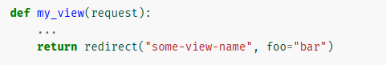
3. Yönlendirme için sabit bir URL aktararak:
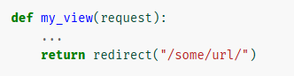
Bu, tam URL'lerde de işe yarar:
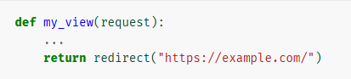
Varsayılan olarak, redirect() işlevi geçici bir yönlendirme döndürür. Yukarıda belirtilen tüm biçimler kalıcı bir parametre kabul eder; bu parametre True olarak ayarlandığında kalıcı bir yönlendirme döndürülür:
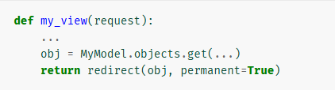
Ayrıca, preserve_request argümanı, orijinal HTTP yöntemini korumak için kullanılabilir:
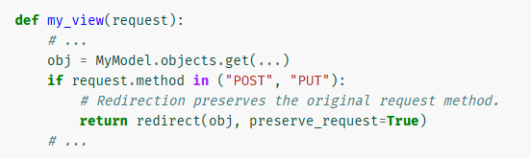

resolve_url()
resolve_url(to, *args, **kwargs)
Verilen to argümanını somut bir URL’ye dönüştürmek (çözümlemek) ve normalize etmek suretiyle bir URL dizesi döndürür. to parametresi şunlardan biri olabilir:
- get_absolute_url() uygulayan bir nesne; bu durumda yöntem çağrılır ve sonucu döndürülür.
- Bir görünüm adı, görünüm fonksiyonu veya görünüm sınıfı; isteğe bağlı olarak *args ve **kwargs ile argümanlar geçirilebilir. Bu durumda görünümü tersine çözümlemek için reverse() kullanılır.
- Bir URL dizesi; olduğu gibi (değiştirilmeden) döndürülür.
Bu fonksiyon, yönlendirme konumu için hedef URL’yi belirlemek üzere redirect() kısayolu tarafından dahili olarak kullanılır.
Örnekler
- get_absolute_url() işlevini tanımlayan bir model için URL'yi çözümleme:
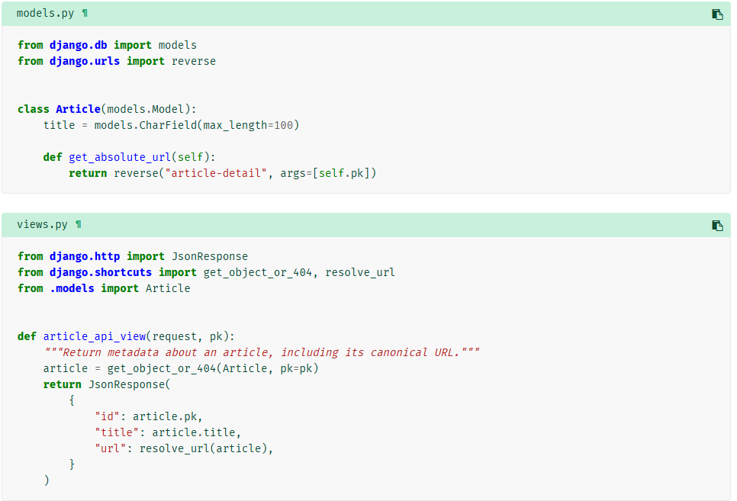

- Yönlendirme dışında (örneğin bir HTTP yanıt başlığında) kullanılmak üzere bir hedef URL'yi çözümleme:
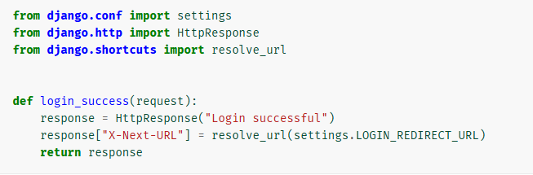

get_object_or_404()
get_object_or_404(klass, *args, **kwargs)
aget_object_or_404(klass, *args, **kwargs)
Asenkron versiyonu : aget_object_or_404()
Belirtilen bir model yöneticisi üzerinde get() fonksiyonunu çağırır, fakat modelin DoesNotExist hatası yerine Http404 hatasını fırlatır.
Argümanlar
klass
Bir Model sınıfı, bir Manager veya bir QuerySet örneği, nesnenin alınacağı kaynak.
*args
Q objects .
**kwargs
get() ve filter() tarafından kabul edilen biçimde arama parametreleri.
Örnek
Aşağıdaki örnek, MyModel 'in birincil anahtarı 1 olan nesnesini alır:
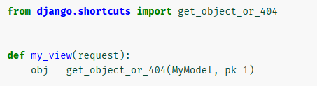
Bu örnek şuna eşdeğerdir:
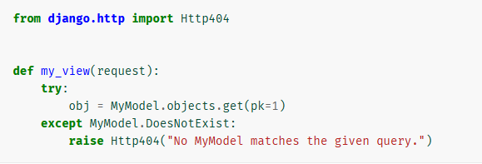
En yaygın kullanım şekli, yukarıda gösterildiği gibi bir Model aktarmaktır. Bununla birlikte, bir QuerySet örneği de aktarabilirsiniz:
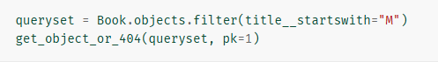
Yukarıdaki örnek biraz yapaydır, çünkü şu işlemle eşdeğerdir:
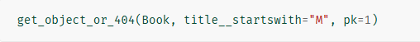
ancak queryset değişkeni size başka bir yerden aktarılmışsa bu yöntem faydalı olabilir.
Son olarak, bir Manager kullanabilirsiniz. Bu, örneğin özel bir manager'ınız varsa kullanışlıdır:
Ayrıca ilgili yöneticileri de kullanabilirsiniz:
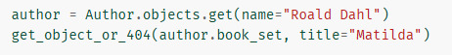
Not: get() işlevinde olduğu gibi, birden fazla nesne bulunursa MultipleObjectsReturned istisnası atılır.

get_list_or_404()
get_list_or_404(klass, *args, **kwargs)
aget_list_or_404(klass, *args, **kwargs)
Asenkron sürüm : aget_list_or_404()
Belirtilen model yöneticisi üzerinde filter() sonucunu listeye dönüştürüp döndürür, çıkan liste boşsa Http404 hatası fırlatır.
Argümanlar
klass
Bir Model , Manager veya QuerySet örneğinden liste alınır.
*args
Q objects .
**kwargs
Sorgu parametreleri, get() ve filter() tarafından kabul edilen biçimde olmalıdır.
Örnek
Aşağıdaki örnek, yayımlanmış tüm nesneleri MyModel üzerinden alır:
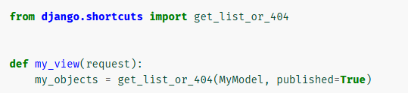
Bu örnek şuna eşdeğerdir:
